***LEAN MANUFACTURING* APLICADO À UMA ESCOLA DE ENSINO PROFISSIONALIZANTE: ESTUDO DE CASO**

Luís Marcos Gutierrez Miranda, (UNIVERSO)

lmmiranda@fiemg.com.br

Ana Flavia da Fonseca Barroso, (UNIVERSO)

anaflaviabarroso@gmail.com

Marcelo Linhares, (UNIVERSO)

Marcelo-linhares@msn.com

**Resumo**: Este artigo tem por finalidade mostrar possíveis ganhos com a implantação do *Lean Manufacturing,* através de um estudo de caso no qual essa filosofia foi aplicada em uma escola de ensino profissionalizante da cidade de Juiz de Fora, objetivando-se justificar a possibilidade de redução no número de máquinas em um laboratório através da melhor utilização das remanescentes. Estudos na formulação de um *layout* produtivo, focado em reduzir desperdícios como o deslocamento desnecessário, bem como ferramentas que auxiliam na identificação desses desperdícios são citados nesse trabalho. Verifica-se que a aplicação do *Lean Manufacturing* não se restringe apenas a indústrias automobilísticas e é uma filosofia capaz de ser implementada em qualquer segmento, desde que se leve em consideração as peculiaridades de cada processo de implantação. Através da análise das atividades desempenhadas e do Diagrama de Espaguete, foi possível notar a grande perda que pode ser gerada com o deslocamento desnecessário de um funcionário.

**Palavras-chave**: *Lean Manufacturing,* Diagrama de Espaguete, *layout,* desperdícios.

## 1. Introdução

Cada vez mais as empresas buscam a produção com eficiência, ou seja, produzir mais com cada vez menos. O sistema Toyota de Produção, sempre citado como um dos modelos a serem seguidos consegue esse tipo de produção com maestria devido a aplicação da filosofia do *Lean Manufacturing.*

O *Lean Manufacturing* (*LM*) ou “Manufatura Enxuta”, originou-se com o Sistema Toyota de Produção, após a segunda guerra mundial, época em que a Toyota resolve ingressar na fabricação em larga escala de carros e caminhões comerciais, desenvolvendo então um conjunto de práticas de produção para alavancar a sua competitividade a nível mundial. O *Lean Manufacturing* pode ser aplicado por qualquer um, em qualquer lugar, por ser estruturado por lógica e técnicas que permitem a produção de melhores produtos, em maior variedade e com baixo custo (WOMACK et al., 1992).

Este artigo, tem como objetivo mostrar a importância dessa filosofia bem como alguns passos que podem ser seguidos para a sua implantação, através de um estudo de caso em uma escola de ensino profissionalizante.

Para a execução deste trabalho foi realizada uma revisão bibliográfica em artigos científicos e livros sobre o tema e um estudo de caso sobre a aplicação da filosofia do *Lean Manufacturing* no laboratório de usinagem e ferramentaria de uma escola de ensino profissionalizante.

**2. Referencial Teórico**

Em uma escola, os objetivos dos processos produtivos são peculiares por se tratarem de tarefas com foco em aprendizagem, mesmo existindo critérios de qualidade e especificações a serem respeitados. Portanto, torna-se necessário adequar a metodologia do *Lean Manufacturing (LM)* viabilizando sua aplicação no âmbito educacional, visando a redução de desperdícios e melhor aproveitamento na utilização das máquinas de usinagem, mas sem impactar negativamente no aprendizado proporcionado aos alunos.

Segundo Silva et al (2011), o *LM* busca a redução de desperdícios através da identificação do que agrega valor e o que não agrega para reduzir o *lead time*, ou seja, o tempo entre o momento do pedido do cliente até a chegada do produto no mesmo. Cita-se como ferramentas mais comumente aplicadas na implantação do *LM*: 5S, *Poka Yoke, Just-in-Time,* Manufatura de Fluxo Contínuo (MFC), Trabalho Padrão (TP), Troca Rápida (TR), Manutenção Produtiva Total (TPM) e Evento *Kaizen.*

Para Araújo & Rentes (2006), “evento *Kaizen* pode ser compreendida como sendo um time dedicado a uma rápida implantação de um método ou ferramenta da manufatura enxuta, em uma área em particular e em um curto período de tempo”.

Para Slack *et al* (2002), a eliminação de desperdícios é uma das razões chave que definem e que tem a parte mais significativa na filosofia enxuta, a qual é fundamentada em fazer bem as coisas simples, em fazê-las cada vez melhor e eliminar todos os desperdícios em cada passo do processo. Tais desperdícios são desmembrados em sete tipos diferentes, formando a base dessa filosofia. São descritos a seguir os sete desperdícios do Sistema Toyota de Produção:

* Superprodução – produzir mais, mais cedo ou mais rápido do que o processo seguinte demanda;
* Tempo de espera – tempo gasto aguardando um processo, informações ou documentações entre etapas dos processos;
* Transporte – transporte desnecessário de produtos;
* Processo – operações desnecessárias que agregam custo, mas não agregam valor ao produto;
* Estoque – devem ser eliminados, encontrando a causa que o gera;
* Movimentação – o trabalho deve ser simplificado reduzindo a movimentação do operador; e
* Produtos defeituosos – evitar o retrabalho com produtos defeituosos atacando a causa dos defeitos.

Segundo Alukal (2008) *apud* Raposo (2011, P.651) existe ainda um oitavo desperdício que é o desperdício de pessoa, ocasionado pela criatividade e conhecimento não utilizado, ou seja, quando ideias dos colaboradores não são aproveitadas.

O *layout*, que no âmbito industrial também pode ser interpretado como arranjo físico, disposição de equipamentos, máquinas, mão de obra e etc. tem suma importância na eficiência de um processo de fabricação, principalmente quando se deseja um processo enxuto. Nesse sentido, conclui Slack *et al* (2002, p.183), “se o arranjo físico estiver errado, pode levar a padrões de fluxo muito longos ou confusos, filas de clientes, longos tempos de processo, operações inflexíveis, fluxos imprevisíveis e altos custos”.

Seguindo a mesma linha, existe um tipo de *layout* denominado arranjo físico celular (Figura 1), onde os recursos transformados entram em operação em um posto contendo todos os recursos necessários para a sua transformação, podendo após serem processados dentro de uma célula e seguir para uma outra (Slack *et al*, 2002, p.187). Sendo esse tipo de arranjo o escolhido para o novo *layout* do laboratório.

Uma importante ferramenta que auxiliou na montagem de um *layout* com a metodologia do *LM* foi o Diagrama de Espaguete. O Diagrama de Espaguete pode ser utilizado para medir o deslocamento, o que permite quantificar o que se perde com um movimento que não agrega valor (UNIVAP, 2017).

Figura 1 – Layout em célula

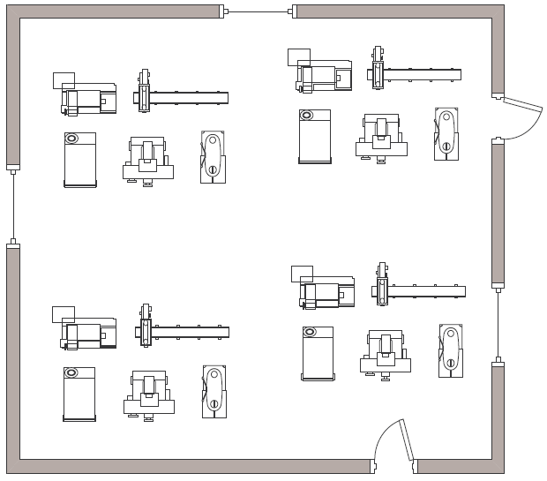

Fonte: Peinado & Graeml (2007)

No trabalho de Silva & Rentes (2012), antes de aplicarem a mudança de layout foi feito um levantamento da situação atual através de um esboço da planta da empresa. Posteriormente, os autores em questão, utilizando essa planta baixa, traçaram o caminho percorrido pelos materiais, pessoas e ferramental, num processo que eles descrevem como traçando o Diagrama de Espaguete. Um processo parecido será descrito também nesse trabalho.

**3. Estudo de Caso**

O estudo de caso foi realizado em uma escola profissionalizante, responsável pela formação profissional de recursos humanos para a indústria, para prestação de serviços como assistência técnica e tecnológica ao setor produtivo, serviços de laboratório, pesquisa aplicada e informação tecnológica.

A aplicação do *Lean Manufacturing* na escola partiu de uma solicitação da gerência, que almejava o descarte de algumas máquinas que não eram adequadas à NR12. Segundo Corrêa (2011) a NR-12 – Segurança no Trabalho em Máquinas e Equipamentos, que foi reformulada no final do ano de 2010, é uma norma que regulamenta diversos dispositivos de segurança e proteções de máquinas e equipamentos. Esta norma estabelece que os equipamentos de segurança em máquinas e equipamentos fabricados não podem ser opcionais e também que máquinas antigas devem passar por uma adequação que obedeça às normas de segurança. Acontece que muitas máquinas e equipamentos obsoletos acabam sendo condenados ao ter que passar por essa adequação, seja por algumas deficiências que impossibilitam essa adequação ou pelo custo desta adequação inviabilizar a mesma.

Tal fato tornou necessário reinventar a forma de trabalhar e as práticas desenvolvidas, visto que teríamos menos máquinas para ministrar as aulas.

Com a implantação do *Lean Manufacturing* na oficina de usinagem/ferramentaria, o esperado era o aproveitamento o máximo das máquinas do laboratório, evitando paradas desnecessárias, fazendo com que os alunos aproveitassem melhor seus tempos com as máquinas executando tarefas realmente pertinentes à prática desenvolvida. Isso seria possível através de um *layout* mais produtivo, onde o deslocamento do aluno fosse o mínimo possível, permitindo assim, um melhor aproveitamento das máquinas de usinagem.

O desafio era adequar essa metodologia de tal modo a ser aplicada no âmbito educacional, pois os objetivos dos processos produtivos em uma escola são peculiares por se tratarem de tarefas com foco em aprendizagem, mesmo que existam critérios de qualidade e especificações a serem respeitados.

Durante uma aula prática de usinagem foram listados, em uma planilha, cada um dos movimentos feitos por um aluno, bem como o tempo gasto em cada movimento (Figura 2). Cada atividade era classificada como atividade incidental, atividade que não agrega e atividade que agrega valor.

Atividades Incidentais são todas as atividades inerentes ao processo, porém elas não são percebidas pelo cliente, apesar de necessárias. Podemos citar como exemplo, um aluno que pretende furar uma peça, ele não consegue furá-la com uma broca sem antes selecionar a broca adequada, montá-la na furadeira e fixar a peça na morsa. Todas são atividades necessárias, mas não alteram a forma do produto, logo, são classificadas como incidentais.

As atividades que não agregam valor ao produto são aquelas que, teoricamente, não deveriam ser executadas. É considerada uma atividade que não agrega, o deslocamento do aluno para buscar uma ferramenta, visto que o ideal, é que todas as ferramentas necessárias para um processo, estejam o mais próximo possível do mesmo.

Atividades que agregam são todas aquelas atividades que alteram a forma do produto de alguma forma. Foi considerado também, por se tratar de aprendizagem, todas às atividades que geravam algum aprendizado ao aluno como atividades que agregam valor, por exemplo, se um aluno parava um processo de torneamento, para medir uma peça, este movimento foi considerado como “agrega”.

Para efetuar o registro das atividades foi posicionada uma câmera para filmar o laboratório durante o período de aula prática. Foi registrado apenas um dia de aula, onde os alunos sabiam que estavam sendo filmados e posteriormente foi feita uma análise do vídeo e tabulados os tempos gastos em cada tarefa executada (Figura 2).

Esses registros possibilitaram a percepção de que a primeira atividade desenvolvida pelo aluno considerada como “agrega valor” foi a de número 36, sendo esta realizada às 08:18 h, 48 minutos após o início da aula.

Figura 2 - Trecho de planilha para análise de valor agregado

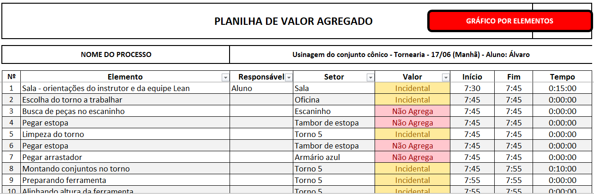

Fonte: Autoria Própria (2017)

Na Figura 3 pode-se notar que, de todas as atividades executadas pelo aluno durante um dia de trabalho, 190 atividades no total, apenas 28,42 % delas foram consideradas como atividades que agregam valor, ou seja, aquelas atividades na qual o aluno está realmente aplicando conhecimentos obtidos em aula no âmbito prático.

Figura 3 - Análise de valor agregado das atividades

Fonte: Autoria Própria (2017)

Com base nos dados, o próximo passo foi a elaboração de um plano de ação objetivando diminuir os tempos em atividades incidentais e as que não agregam valor.

1. 1. **Diagrama de Espaguete do *Layout* Antigo**

Ao analisar apenas os deslocamentos do aluno na planilha de valor agregado e com uma planta do antigo layout, é possível gerar o diagrama espaguete, que consiste em representar com linhas sinuosas o caminho percorrido pelo aluno para executar determinada tarefa. Como a planta está em escala real é possível medir a linha que representa o deslocamento e obter um valor aproximado de quanto o aluno andou durante um dia de aula (Figura 4).

Através da medição das linhas, verifica-se que durante toda a aula o aluno se deslocou 447,6 metros (considerando deslocamento de ida e de volta a um determinado ponto), aproximadamente. As causas desses deslocamentos foram analisadas, sendo a maior parte gerada para buscar ferramentas, estopa e outros materiais.

Figura 4 - Diagrama Espaguete no layout antigo

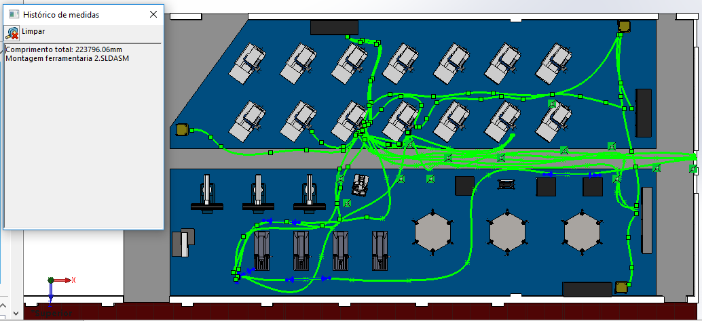

Fonte: Autoria Própria (2017)

* 1. **Construção de Novo *Layout* de Trabalho**

Após análise das atividades executadas, foi pensado um *layout* que fosse mais produtivo, permitindo ao aluno deslocamento mínimo dentro da oficina, onde todas as ferramentas inerentes a cada atividade estivessem o mais próximo possível de onde seriam utilizadas.

Os laboratórios de ferramentaria e usinagem ficavam distantes um do outro, o que gerava um grande deslocamento dos alunos já que as máquinas eram compartilhadas, sendo comum alunos da ferramentaria utilizarem máquinas ociosas na usinagem e vice-versa. Existia entre as duas oficinas a oficina de manutenção mecânica que acabou sendo deslocada para outro galpão.

Após *brainstorming*, que segundo Lobo (2010) “é um método de geração coletiva de novas ideias pela contribuição e participação de diversos indivíduos inseridos num grupo”, foi definido um novo layout que aproximava as oficinas de usinagem e ferramentaria, o que facilitaria para os instrutores a visualização dos alunos durante as aulas práticas e otimizaria a utilização de espaço físico (Figura 5). O *layout* sugerido contempla três células contendo máquinas para atender até três turmas.

Figura 5 - Layout sugerido representado em perspectiva em programa de CAD

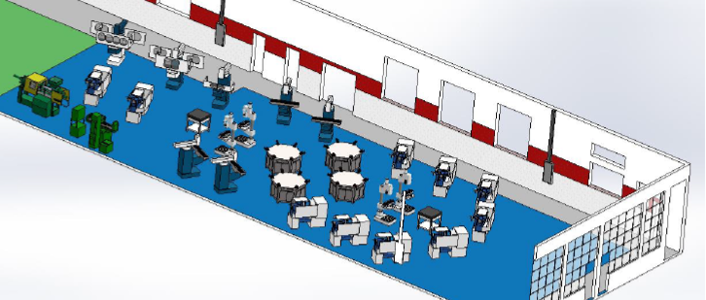

Fonte: Autoria Própria (2017)

Na Figura 6 tem-se a representação do layout sugerido em planta baixa, onde é possível perceber os tornos distribuídos em forma de ferradura no canto direito, bancadas sextavadas dispostas no centro da oficina e todas as máquinas com as frentes virada para o centro do galpão, de modo que o instrutor tenha uma visualização clara dos alunos de qualquer ponto que ele se encontre no laboratório.

Figura 6 - Layout sugerido representado em planta baixa

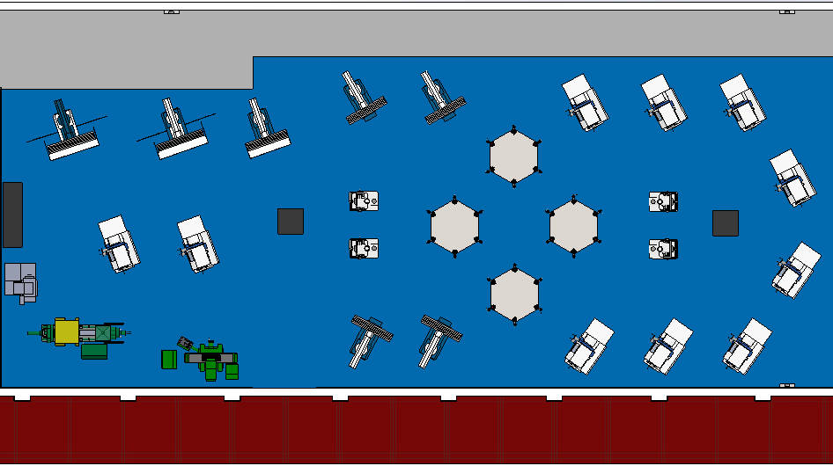

Fonte: Autoria Própria (2017)

Concluída a mudança na disposição das máquinas efetuaram-se novas medições para comparar com a situação antiga. Para tal, foi montado um carrinho de ferramentas embasado em uma tabela criada pela equipe responsável na implantação do *LM* listando todas as ferramentas que deveriam estar próximas de cada máquina. Nesse carrinho estariam todas as ferramentas necessárias para a prática de tornearia. A ideia foi estimar o número de carrinhos para a situação ideal, para se efetuar a compra.

* 1. **Análise das Atividades Executadas no *Layout* Novo**

Com um carrinho montado com todas as ferramentas pertinentes ao processo de tornearia próximo à máquina, foi efetuado um novo estudo com base nas atividades executadas pelo aluno. Utilizando a mesma planilha e os mesmos critérios descritos na Figura 2, os novos resultados foram satisfatórios.

Na nova situação de trabalho foram desempenhadas 155 atividades, das quais 77 (quase 50%) foram consideradas como atividades que agregam valor (Figura 7). Vale lembrar que na medição executada antes da mudança de *layout* e construção dos carros de ferramentas, haviam sido desenvolvidas 190 atividades onde apenas 54 foram consideradas como aquelas que agregam valor ao produto, o que representava quase 29 % do total de atividades desenvolvidas.

Figura 7 - Análise de valor agregado após aplicação do Lean

Fonte: Autoria Própria (2017)

Outro dado relevante, que foi observado após o estudo, foi o fato de que a primeira atividade executada pelo aluno no torno, que altera o produto sendo fabricado no caso a peça torneada, é uma operação denominada faceamento. Esta operação foi executada pelo aluno, na primeira situação, após 48 minutos do início da aula (Figura 8).

Figura 8 - Operação de faceamento em aula com início às 7:30 antes do LM

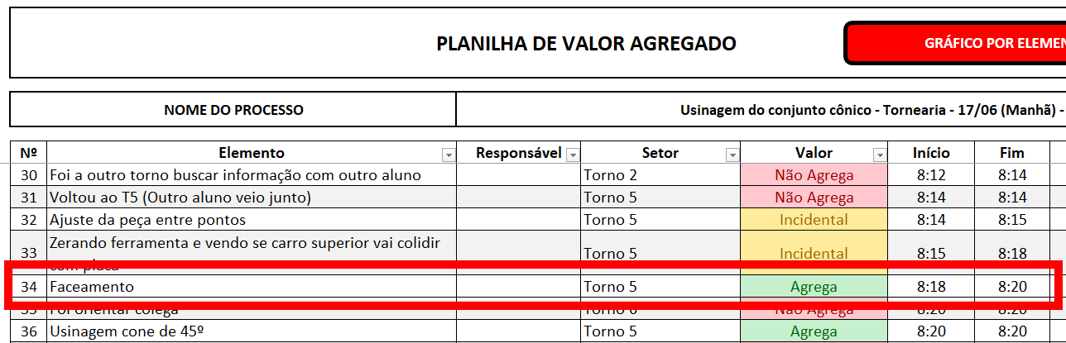

Fonte: Autoria Própria (2017)

Esta mesma operação, após a aplicação do *LM*, foi realizada 11 minutos após o início da aula na situação julgada como ideal (Figura 9).

Após a nova coleta de dados estipulou-se a compra de 10 carrinhos de ferramentas, estes serão equipados com ferramentas necessárias para a utilização de cada máquina, sendo cada carrinho responsável por abastecer duas máquinas iguais.

Figura 9 - Operação de faceamento em aula com início às 13:30, após implementação do *LM*

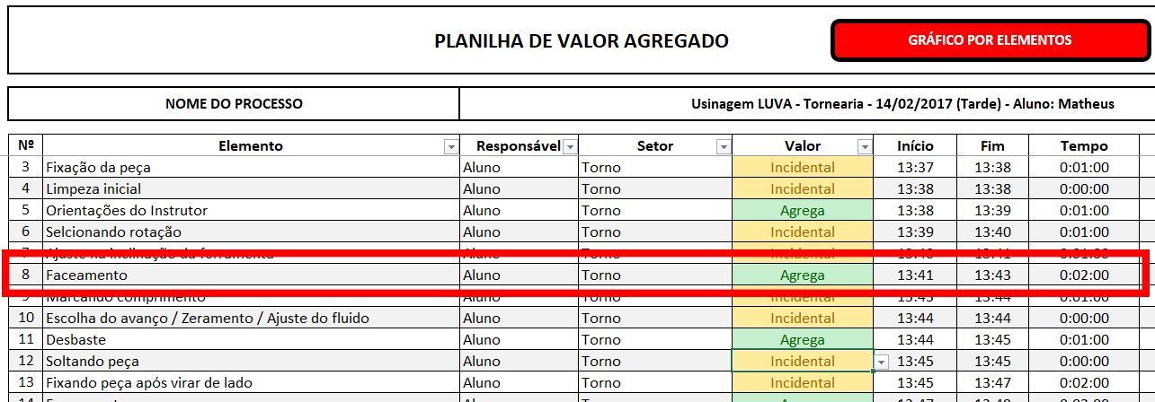

Fonte: Autoria Própria (2017)

* 1. **Diagrama Espaguete *layout* novo**

Após a criação do novo layout de forma celular, gerado através de conceitos do *LM* e após a análise de valor agregado sob a nova condição de prática proporcionada aos alunos foi gerado um novo diagrama espaguete (Figura 10).

Figura 10 -Diagrama espaguete após a implantação do LM

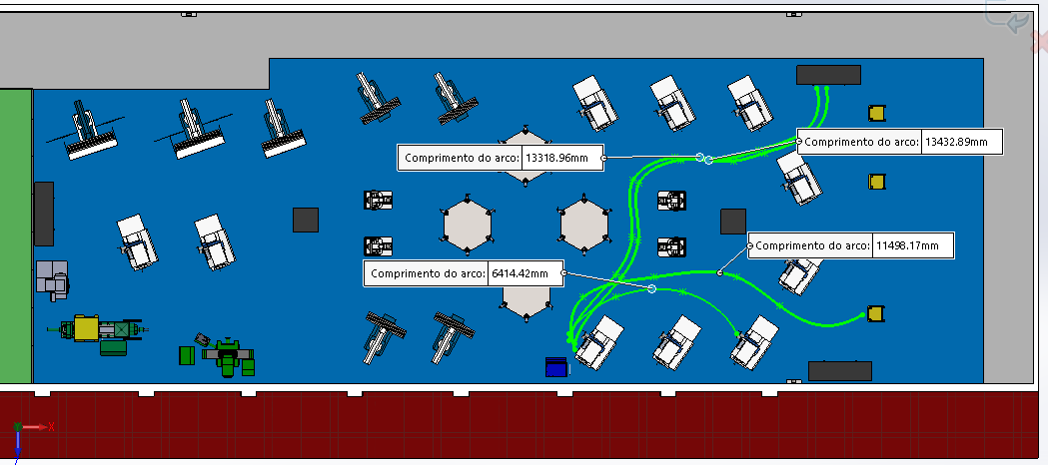

Fonte: Autoria Própria (2017)

Através do novo diagrama espaguete, foi possível notar uma grande redução no deslocamento do aluno, sendo registrado um deslocamento de 89,36 metros (considerando deslocamento de ida e o de volta) pelo aluno durante a aula. Para tal um carrinho de ferramentas foi preparado ao lado do torno, contendo todas as ferramentas necessárias para as práticas desenvolvidas na máquina em questão.

Com base nos resultados desse estudo é possível dimensionar a quantidade de carrinhos a serem adquiridos pela escola e comprovar a necessidade dessa compra.

No estudo não foram analisadas as mudanças no deslocamento por parte do instrutor, o que será abordado em um estudo futuro.

Com o número de carrinhos e as ferramentas utilizadas nos mesmo em mente foi realizado um evento *Kaizen,* onde todos os armários existentes nos laboratórios foram abertos e todas as ferramentas foram devidamente catalogadas. Através dessa iniciativa, que parece uma ideia simples, é possível gerar grandes economias, pois possibilita a redução de custo na aquisição de ferramentas, pois impede a compra de ferramentas já existentes na escola.

1. **Conclusão**

No atual cenário, a eficiência na produção através do melhor aproveitamento dos recursos existentes, da redução de desperdícios, melhor aproveitamento do espaço físico, entre outros é crucial para a existência de qualquer empresa. Para isto, o *Lean Manufacturing* surge como uma importante ferramenta a ser adotada por qualquer empresa que vislumbre tal resultado pois, além de comprovada sua eficiência na redução de desperdícios, ela se mostra uma ferramenta de baixo custo de implantação, onde o fazer mais com menos está implantando na própria filosofia, ou seja, a filosofia *Lean* mostra que com recursos já existentes na empresa detectados através do evento *Kaizen,* ou com baixos investimentos, é possível obter grandes resultados através de um sistema de produção mais enxuto.

Através deste estudo foi possível perceber que até mesmo em uma escola de ensino profissionalizante é possível se beneficiar dos excelentes resultados proporcionados pela implementação da filosofia do *Lean Manufacturing,* onde os ganhos vão além das economias proporcionadas à escola, mas também proporciona às futuras empresas que venham a contratar estes alunos, obterem profissionais que conhecem e entendem a importância da produção enxuta dentro de uma organização, tornando-se agentes disseminadores da filosofia *Lean* às indústrias de Minas Gerais e do país.

Após esse estudo objetiva-se aplicar a metodologia em outros laboratórios da escola, aprimorando o processo através das dificuldades percebidas nessa primeira experiência.

# Referências

ARAUJO, C. A. C.; RENTES, A. F. **A metodologia *Kaizen* na condução de processos de mudança em sistemas de produção enxuta**. Revista Gestão Industrial**,** São Paulo, v.02, n. 02, p. 133-142, 2006

CORRÊA, Martinho, Ullmann. **Sistematização e Aplicações da NR-12 na Segurança em Máquinas e Equipamentos.** 2011. 111p. Trabalho de conclusão de curso (Monografia) - Pós Graduação Lato Sensu em Engenharia de Segurança do Trabalho, Universidade Regional Do Noroeste Do Estado Do Rio Grande Do Sul, Rio Grande do Sul, 2011.

SILVA, I. B da.; MIYAKE, D. I.; BATOCCHIO, A. et al. **Integrando a promoção das metodologias *Lean Manufacturing* e *Six Sigma* na busca de produtividade e qualidade numa empresa fabricante de autopeças.** Gestão & Produção,São Carlos, v. 18, n. 4, p. 687-704, 2011

LOBO, Renato Nogueirol. **Gestão da qualidade**. 1. ed. São Paulo: Érica, 2010. 202 p.

PEINADO, Jurandir; GRAEML, Alexandre Reis. **Administração da Produção** (Operações Industriais de Serviços)

RAPOSO, Cristiane de Fátima Cavalcante**. Overall Equipament Effectiveness:** aplicação em uma empresa do setor de bebidas do pólo industrial de Manaus. Produção online, Manaus, p.651, jul./set. 2011.

SLACK, Nigel; CHAMBERS, Stuart; JOHNSTON, Robert. **Administração da produção**. 3. ed. São Paulo: Atlas, 2009. xix, 703 p.

UNIVAP. **Aplicação do processo “Lean Manufacturing” na cabine de pintura de aeronaves**. Disponível em: <http://biblioteca.univap.br/dados/000003/0000039E.L.eMonteiro_H..pdf>. Acesso em 03 de dezembro de 2017.

WOMACK, J. P.; JONES, D. T.; ROOS, D. **A máquina que mudou o mundo:** baseado no estudo do Massachusetts Institute of Technology sobre o futuro do automóvel. 11. ed. Rio de Janeiro: Campus, 1992. 347 p.